**BÀI 9: PTĐTNT BẰNG CÁCH PHỒI HỢP NHIỀU PHƯƠNG PHÁP**

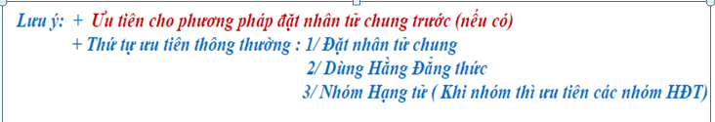

**Bài 1: Phân tích các đa thức sau thành nhân tử:**

|  |  |
| --- | --- |
|  |  |
|  |  |
|  |  |

**Bài 2: Tìm x, biết:**

|  |  |
| --- | --- |
|  |  |
|  |  |

**BÀI TẬP ÁP DỤNG**

**Bài 1: Phân tích các đa thức sau thành nhân tử:**

1. 
2. 
3. 
4. 

**Bài 2: Tìm x, biết:**

1. 
2. 
3. 
4. 